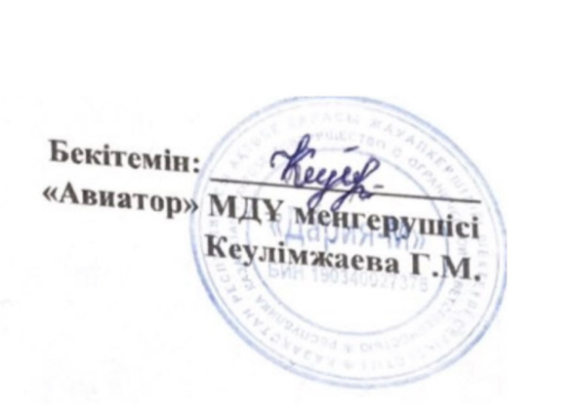

**«Ертегі» ортаңғы тобы бойынша**

**ұйымдастырылған іс-әрекетінің кестесі**

**2022-2023 жыл**

|  |  |  |
| --- | --- | --- |
| **№ р/с** | **\*Ұйымдастырылған іс-әрекет** | **Аптадағы жүктемесі** |
| **1** | Дене шынықтыру  (аптасына үш рет) | **1. Дүйсенбі**  **2. Сәрсенбі (спорт бұрышы – 9:40)**  **3. Жұма(ән-күй залы- 10:05)** |
| Дене шынықтыру ** | күн сайын |
| **2** | Сөйлеуді дамыту және көркем әдебиет | күн сайын |
| Қазақ тілі (аптасына бір рет) | **1. Бейсенбі** |
| Қазақ тілі *** | күн сайын |
| **3** | Математика негіздері | күн сайын |
| **4** | Қоршаған ортамен танысу | күн сайын |
| **5** | Сурет салу | күн сайын |
| Мүсіндеу |
| Жапсыру |
| Құрастыру |
| **6** | Музыка (аптасына бір рет) | **1. Дүйсенбі- 9:30** |
| Музыка **** | күн сайын |

**Ескерту:**

* Ұйымдастырылған іс-әрекет - Қазақстан Республикасы Білім және ғылым министрінің міндетін атқарушының 2016 жылғы 12 тамыздағы № 499 бұйрығымен бекітілген "Мектепке дейінгі тәрбие мен оқытудың Үлгілік оқу бағдарламаларын бекіту туралы" (Нормативтік құқықтық актілерді мемлекеттік тіркеу тізілімінде № 14235 болып тіркелген) мектепке дейінгі тәрбие мен оқытудың Үлгілік оқу бағдарламасының мазмұнын, соның ішінде мектепке дейінгі ұйымның жұмыс бағытын ескере отырып, балаларды қазақ халқының ұлттық құндылықтарына, отбасылық құндылықтарға, патриоттық сезімге, Отанға деген сүйіспеншілікке, мәдени-әлеуметттік нормаларға баулу, қауіпсіз мінез-құлық қағидаларын қалыптастыру бойынша міндеттерді іске асыру үшін күні бойы педагогтің ойын түріндегі түрлі балалар әрекеті (ойын, қимыл, танымдық, шығармашылық, зерттеу, еңбек, дербес) арқылы ұйымдастыратын кіріктірілген сабағы.

** Мектеп жасына дейінгі балалардың жас ерекшеліктерін ескере отырып, күні бойы балалардың физикалық белсенділігіне уақыт бөлінеді.

*** Мемлекеттік тілді меңгерту мақсатында күні бойы режимдік сәттерде Үлгілік оқу бағдарламасында айқындалған сөздік минимумды үйрету, түрлі балалар әрекетінде тәрбиеленушілердің ауызекі байланыстырып сөйлеуін дамыту, сондай-ақ қазақ халқының мәдениетімен, салттары мен дәстүрлерімен таныстыру, белсенді сөздікті байыту, сөздік нормаларды, мәдениетті қарым-қатынасты игерту ұсынылады.

**** Балалардың жас ерекшеліктерін ескере отырып, күні бойы музыканы тыңдау, ән айту, әндерді жаттату, импровизация, ырғақты-музыкалық қимылдар, шулы балалар аспаптарында ойнау және басқа да музыкалық әрекеттерге уақыт бөлінеді.

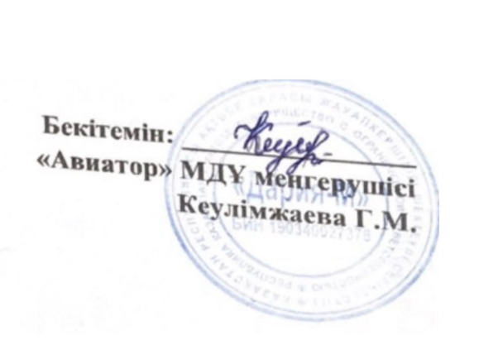

**«Достық» ересек тобы бойынша**

**ұйымдастырылған іс-әрекетінің кестесі**

**2022-2023 жыл**

|  |  |  |
| --- | --- | --- |
| **№ р/с** | **\*Ұйымдастырылған іс-әрекет** | **Апта күндері,**  **уақытты** |
| **1** | Дене шынықтыру  (аптасына үш рет) | **1. Дүйсенбі 10:30**  **2. Сейсенбі 10:00**  **3. Сәрсенбі 11:00** |
| Дене шынықтыру ** | күн сайын |
| **2** | Сөйлеуді дамыту және көркем әдебиет | күн сайын |
| Қазақ тілі (аптасына бір рет) | **1. Сәрсенбі** |
| Қазақ тілі *** | күн сайын |
| **3** | Математика негіздері | күн сайын |
| **4** | Қоршаған ортамен танысу | күн сайын |
| **5** | Сурет салу | күн сайын |
| Мүсіндеу |
| Жапсыру |
| Құрастыру |
| **6** | Музыка (аптасына екі рет) | **1. Дүйсенбі – 09:00**  **2. Жұма – 09:30** |
| Музыка **** | күн сайын |

**Ескерту:**

* Ұйымдастырылған іс-әрекет - Қазақстан Республикасы Білім және ғылым министрінің міндетін атқарушының 2016 жылғы 12 тамыздағы № 499 бұйрығымен бекітілген "Мектепке дейінгі тәрбие мен оқытудың Үлгілік оқу бағдарламаларын бекіту туралы" (Нормативтік құқықтық актілерді мемлекеттік тіркеу тізілімінде № 14235 болып тіркелген) мектепке дейінгі тәрбие мен оқытудың Үлгілік оқу бағдарламасының мазмұнын, соның ішінде мектепке дейінгі ұйымның жұмыс бағытын ескере отырып, балаларды қазақ халқының ұлттық құндылықтарына, отбасылық құндылықтарға, патриоттық сезімге, Отанға деген сүйіспеншілікке, мәдени-әлеуметттік нормаларға баулу, қауіпсіз мінез-құлық қағидаларын қалыптастыру бойынша міндеттерді іске асыру үшін күні бойы педагогтің ойын түріндегі түрлі балалар әрекеті (ойын, қимыл, танымдық, шығармашылық, зерттеу, еңбек, дербес) арқылы ұйымдастыратын кіріктірілген сабағы.

** Мектеп жасына дейінгі балалардың жас ерекшеліктерін ескере отырып, күні бойы балалардың физикалық белсенділігіне уақыт бөлінеді.

*** Мемлекеттік тілді меңгерту мақсатында күні бойы режимдік сәттерде Үлгілік оқу бағдарламасында айқындалған сөздік минимумды үйрету, түрлі балалар әрекетінде тәрбиеленушілердің ауызекі байланыстырып сөйлеуін дамыту, сондай-ақ қазақ халқының мәдениетімен, салттары мен дәстүрлерімен таныстыру, белсенді сөздікті байыту, сөздік нормаларды, мәдениетті қарым-қатынасты игерту ұсынылады.

**** Балалардың жас ерекшеліктерін ескере отырып, күні бойы музыканы тыңдау, ән айту, әндерді жаттату, импровизация, ырғақты-музыкалық қимылдар, шулы балалар аспаптарында ойнау және басқа да музыкалық әрекеттерге уақыт бөлінеді.

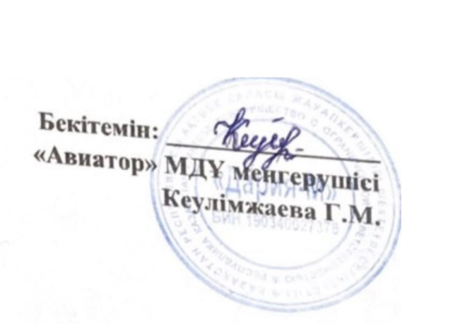

**«Болашақ» мектепалды тобы бойынша**

**ұйымдастырылған іс-әрекетінің кестесі**

**2022-2023 жыл**

|  |  |
| --- | --- |
| ***Апта күндері*** | **Ұйымдастырылған іс-әрекет** |
| ***Дүйсенбі*** | 1. Сауат ашу негіздері – 1 2. Қоршаған ортамен танысу – 1 3. Көркем әдебиет – 1 4. Қазақ тілі – 1 |
| ***Сейсенбі*** | 1. Музыка – 1 2. Сөйлеуді дамыту – 1 3. Математика негіздері – 1 4. Сурет салу – 1   Мүсіндеу  Жапсыру  Құрастыру |
| ***Сәрсенбі*** | 1. Математика негіздері – 1 2. Сауат ашу негіздері – 1 3. Қоршаған ортамен танысу – 1 4. Дене шынықтыру – 1 |
| ***Бейсенбі*** | 1. Көркем әдебиет – 1 2. Музыка – 1 3. Дене шынықтыру – 1 4. Математика негіздері – 1 |
| ***Жұма*** | 1. Сауат ашу негіздері – 1 2. Сөйлеуді дамыту – 1 3. Дене шынықтыру – 1   4. Қазақ тілі – 1 |
| **Күн сайын** | Дене шынықтыру |
| **Күн сайын** | Қарым – қатынас іс- әрекеті |
| **Күн сайын** | Қазақ тілі |
| **Күн сайын** | Қарым – қатынас іс- әрекеті, танымдық іс - әрекет |
| **Күн сайын** | Танымдық іс- әрекет, зеттеу іс- әрекет |
| **Күн сайын** | Қарым – қатынас іс- әрекеті, танымдық іс- әрекет, зерттеу іс -әрекет, еңбек іс - әрекеті |
| **Күн сайын** | Шығармашылық іс- әрекет, бейнелеу іс- әрекет |
| **Күн сайын** | Музыка |
| **Барлығы** | **20 сағат** |